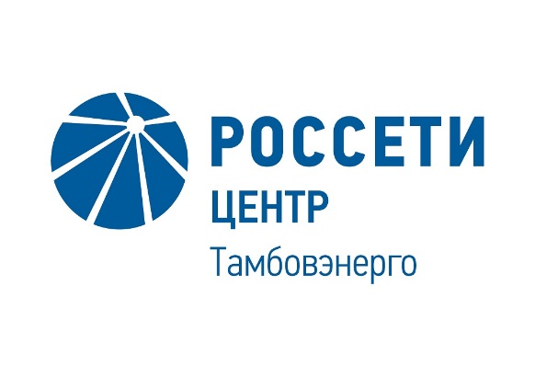
Филиал ПАО «МРСК Центра» - «Тамбовэнерго»
Моршанское шоссе, д.23, г. Тамбов, Россия, 392680
тел.: +7 (4752) 56-96-85, факс: +7 (4752) 56-94-48,
e-mail: tambov@mrsk-1.ru, http://www.mrsk-1.ru

ПРЕСС-РЕЛИЗ

г. Тамбов 17 июля 2019 года

В Тамбовэнерго за пять месяцев отремонтировали порядка 142 километров воздушных ЛЭП
В филиале «Россети Центр Тамбовэнерго»* подведены итоги реализации ремонтной программы за пять месяцев 2019 года. Все намеченные с января по май мероприятия выполнены в полном объеме.
Отремонтированы 52 трансформаторных подстанции 6-10 кВ, 71 трансформатор 10/0,4 кВ и порядка 142 километров воздушных линий 0,4-110 кВ. От древесной и кустарниковой растительности расчищено более 180 га трасс воздушных линий.
Всего в 2019 году в Тамбовэнерго планируют отремонтировать 723,126 километра воздушных линий и 157 трансформаторных подстанций, расчистить более 514 га трасс воздушных линий, провести ремонт оборудования подстанций 35-110 кВ. Основная часть работ будет завершена до 1 октября.
* С июня 2019 года все компании магистрального и распределительного электросетевого комплекса в корпоративных и маркетинговых коммуникациях, а также на всех носителях фирменного стиля будут использовать новое название, содержащее торговый знак «Россети» и региональную или функциональную привязку.

Для справки:
Компания «Россети» является оператором одного из крупнейших электросетевых комплексов в мире. Управляет 2,35 млн км линий электропередачи, 507 тыс. подстанций трансформаторной мощностью более 792 ГВА. В 2018 году полезный отпуск электроэнергии потребителям составил 761,5 млрд кВт·ч. Численность персонала группы компаний «Россети» - 220 тыс. человек. Имущественный комплекс ПАО «Россети» включает 35 дочерних и зависимых обществ, в том числе 15 межрегиональных, и магистральную сетевую компанию. Контролирующим акционером является государство в лице Федерального агентства по управлению государственным имуществом РФ, владеющее 88,04 % долей в уставном капитале.
Публичное акционерное общество «Межрегиональная распределительная сетевая компания Центра» (ПАО «МРСК Центра») - крупнейшая в Российской Федерации межрегиональная распределительная сетевая компания, контрольным пакетом акций которой (50,23%) владеет ПАО «Россети», осуществляющее управление МРСК/РСК корпоративными методами (через Советы директоров). Контролирующим акционером является государство, владеющее 61,7% в УК ПАО «Российские сети». Основным акционером ПАО «МРСК Центра», кроме ПАО «Россети», является компания Genhold Limited. В свободном обращении находится около 34 % акций ПАО «МРСК Центра». Количество акционеров — более 17 тыс. Код акций на бирже: Московская Биржа — MRKC. Тиккеры: Bloomberg — MRKC RX, Reuters — MRKC.MM. Трудовой коллектив ПАО «МРСК Центра» насчитывает более 30 тысяч человек.
Производственный потенциал ПАО «МРСК Центра» составляет 2,4 тыс. подстанций напряжением 35-110 кВ общей мощностью 33,8 тыс. МВА и 95,3 тыс. подстанций напряжением 6—10 кВ общей мощностью около 18 тыс. МВА. В целом доля ПАО «МРСК Центра» на рынке передачи электрической энергии регионов в зонах ответственности составляет около 83%; доля компании на рынке технологических присоединений на территории Белгородской, Брянской, Воронежской, Костромской, Курской, Липецкой, Орловской, Смоленской, Тамбовской, Тверской, Ярославской областей (территория площадью 457,7 тысяч квадратных километров) - порядка 87%. Общая протяженность линий электропередачи 0,4-110 кВ - 379 тысяч километров.
Основными стратегическими приоритетами ПАО «МРСК Центра» являются: обеспечение надежного, бесперебойного и качественного электроснабжения потребителей; повышение уровня качества и надежности оказываемых услуг; повышение эффективности инвестиций; энергосбережение и снижение потерь; повышение эффективности операционных затрат; улучшение взаимодействия с потребителями, обществом и инвесторами.
Филиал ПАО «МРСК Центра» – «Тамбовэнерго» обеспечивает централизованным электроснабжением Тамбовскую область с территорией площадью 34,5 тыс. кв. км и населением более 1 млн. 100 тыс. человек. В состав филиала входит 17 районов электрических сетей. Общая численность сотрудников филиала (на 01.04.2018г.) составляет 2 036 человек.
Руководитель заместитель генерального директора – директор филиала ПАО «МРСК Центра» - «Тамбовэнерго» Богомолов Николай Валериевич.
Количество подстанций 35-110 кВ – 209 шт.
Количество ТП, РП 6-10/0,4 кВ – 6 242 шт.
Общая мощность подстанций 35-110 кВ – 2 571,3 МВА
Общая мощность ТП, РП 6-10/0,4 кВ – 1 167,85 МВА
Протяженность сетей 0,4-10 кВ составляет 22,631 тысяч километров,
ВЛ 35-110 кВ – 5,817 тысяч километров.

КОНТАКТЫ
Кулаева Кристина
Kulaeva.KS@mrsk-1.ru
Телефон: +7 (4752) 57-81-89

